ПЕРВЕНСТВО ПЕТРОПАВЛОВСК-КАМЧАТСКОГО ГОРОДСКОГО ОКРУГА ПО СПОРТИВНОМУ ТУРИЗМУ НА ПЕШИХОДНЫХ ДИСТАНЦИЯХ

15 апреля 2023 года | спортивный зал детского технопарка «Кванториум Камчатка»,  ул. Комсомольская 2а

УСЛОВИЯ ПРОХОЖДЕНИЯ ДИСТАНЦИИ
«ДИСТАНЦИЯ – ПЕШЕХОДНАЯ – СВЯЗКА»

1. Общие сведения
1.1 Соревнования пройдут 15 апреля 2023 года в городе Петропавловске-Камчатском в спортивном зале детского технопарка «Кванториум Камчатка», ул. Комсомольская 2а.

2. Основные параметры
1 | Класс дистанции | 2
2 | Количество этапов | 6
3 | Сумма длин этапов (м) | 52,6
4 | Набор высоты (м) | 18
5 | Количество этапов с организацией и снятием перил | 1
5.1 | - в том числе перил (навесных, наклонных) переправ | 0
6 | Количество этапов с восстановлением перил | 0
7 | Высота подъема по вертикальным перилам (м) | 6
8 | Высота подъема по стенду с зацепами (м) | 6
9 | Количество блоков | 3
10 | Количество этапов в блоке (макс.) | 2
11 | Угол наклона навесных переправ вверх, вниз (макс.) | 40

3. Общие условия
3.1. На дистанции применяется система электронной отметки прохождения дистанции SPORTIdent. Результат участника определяется временем прохождения дистанции (система оценки нарушений - БЕСШТРАФОВАЯ) с точностью 0,1 секунды.
3.2. Старт производится при помощи чипа, путем отметки в станции старта. Чип находится у участника, который первым работает на этапе 1.
3.3 Время финиша, фиксируется путем отметки чипом в станции финиша, при выполнении требований по финишу, указанных в данных условиях.
3.4. Все карабины, предоставленные в качестве ТО, разъёмные с поворотной муфтой.
3.5. При прохождении этапа 6 участнику, движущемуся по перилам переправы к ТО-4 запрещено касание ТО-4, опоры, узлов и средств крепления навесной переправы к ТО-4. В случае нарушения данных требований, участник должен вернуться на ИС этапа в соответствии с Условиями обратного движения и повторить прохождение этого этапа без нарушений.
3.6. Волочение верёвок разрешено.
3.7. Участник считается находящимся в ОЗ этапа если: - в момент подключения/отключения страховки/самостраховки к перилам/от перил навесных переправ, в том числе и наклонных навесных переправ по п.п. 7.9 любая часть его тела выходить за плоскость, образуемую вертикальной проекцией от КЛ, расположенной на полу до потолка спортивного зала; - при выполнении ТП по п.п. 7.10, 7.11 и 7.12 ни одна из его ног не касается пола; - в любом другом случае участник касается пола зала в ОЗ этапа любой частью тела (в соответствии с п. 12.1 Таблицы 11 Правил).
3.8. Организация ВКС участника, находящегося на ТО в ОЗ должна осуществляться одним из способов, указанных в п.7.3.1. (а, б или в).
3.9. Лидирование разрешено.
3.10. Взаимодействие участников, проходящих разные блоки этапов, но находящихся в одной БЗ, разрешено.
3.11. При подъеме по наклонной навесной переправе во время работы на этапе 5 и во время обратного движения по этапу 2 первым действием участник обязан встать на самостраховку жумаром в перила наклонной навесной переправы. В случае нарушения данного требования, участник допустивший нарушение наказывается в соответствии с п. 6.2.4.1, предусмотренного п.п. 12.1 таблицы

ПЕРЕЧЕНЬ ЭТАПОВ, ОБОРУДОВАНИЕ И УСЛОВИЯ ИХ ПРОХОЖДЕНИЯ
1. Дистанция оборудована ВСВ:
- ВСВ-1, работает на этапах 1-2 и 5-6, ВСВ-1 пропущена через судейскую восьмерку, исходное положение концы ВСВ-1 находятся в БЗ-1. Концы ВСВ-1 участники имеют право подключить к ИСС перед стартом и отключить после финиша. Перед началом работы на блоке этапов 3-4, участники должны закрепить концы ВСВ-1 в ТО-2.
- ВСВ-2, работает на этапах 3-4, ВСВ-2 пропущена через судейскую восьмерку, исходное положение концы ВСВ-2 находятся в БЗ-2;
2. На концах ВСВ-1, ВСВ-2 завязан узел «Проводник восьмерка». Завязывание участниками связки узлов на ВСВ запрещено.

4. Схема дистанции

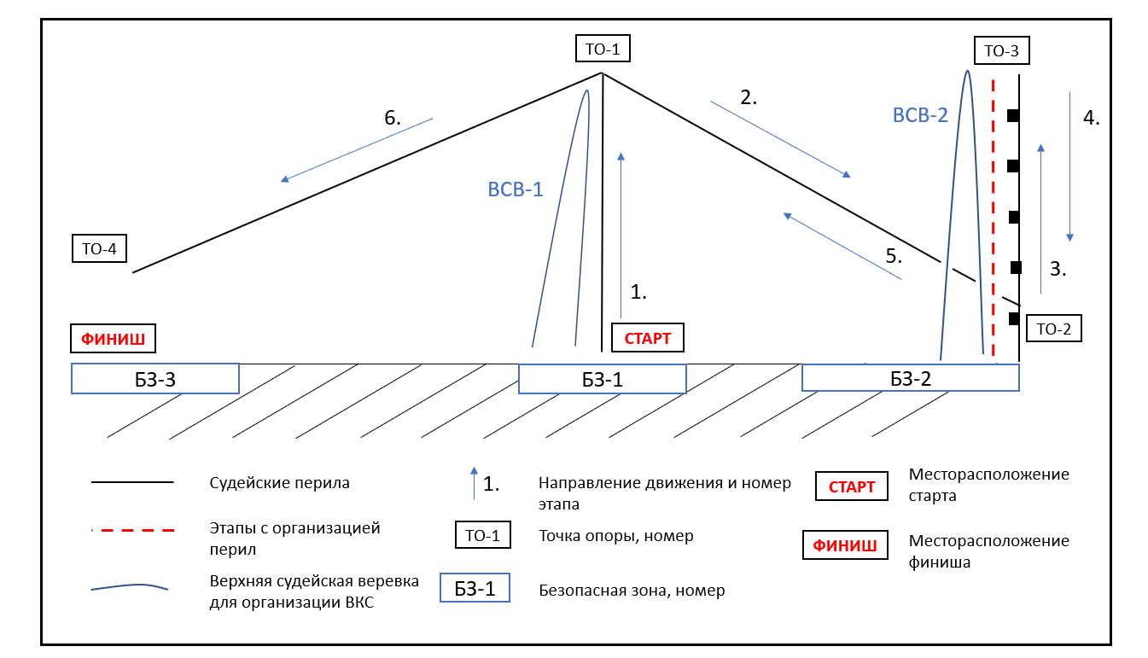

5. Условия прохождения этапов, блоков этапов

СТАРТ

Блок этапов 1-2. Подъем по перилам – спуск по наклонной навесной переправе

Этап 1. Подъем по перилам
Параметры этапа: L – 6 м., α – 90⁰.
Оборудование этапа: перильная веревка, ВСВ-1;
ИС – БЗ-1;
ЦС – ОЗ, ТО-1 – 2 карабина.
Действия: подъем по перилам по п. 7.11., 7.11.1 (б) с ВКС.
Обратное движение: по ПОД по п. 7.12 с ВКС.

Этап 2. Спуск по наклонной навесной переправе
Параметры этапа: L –8 м., α (вверх) – 40⁰.
Оборудование этапа: сдвоенная перильная веревка, ВСВ-1;
ИС – ОЗ, ТО-1 – 2 карабина;
ЦС – БЗ-2, ТО-2 – 2 карабина.
Действия: движение по п.7.9.4.3 с ВКС (в качестве перил самостраховки используются перила этапа 1).
Обратное движение: по п.7.9.4.3 с ВКС.

Блок этапов 3-4. Подъем по стенду с зацепами – Спуск по перилам
Этап 3. Подъём по стенду с зацепами
Параметры этапа: L – 6 м.
Оборудование этапа: стенд с зацепами, ВСВ-2;
ИС – БЗ-2, ТО-2 – 2 карабина;
ЦС – ОЗ, ТО-3 – 2 карабина.
Действия: подъём участников – по п.п.7.11, 7.11.1 (а) по зацепам с ВКС.
Обратное движение: спуск по стенду свободным лазанием с ВСВ-2.
Примечание: в случае срыва или использования опоры за ограничением, участник возвращается в БЗ-2 свободным лазанием по зацепам с ВКС и повторяет прохождение этапа.

Этап 4. Спуск по перилам
Параметры этапа: L – 6 м., α (вниз) – 90⁰.
Оборудование этапа: стенд с зацепами, ВСВ-2;
ИС – ОЗ, ТО-3 – 2 карабина;
ЦС – БЗ-2, ТО-2 – 2 карабина.
Действия: организация перил – по п.7.6, спуск участников – по п.7.12 с ВКС, снятие перил – по п.7.6.15 из БЗ-2.
Обратное движение: по п.п.7.11, 7.11 (а) по зацепам.

После прохождения блока этапов 3–4 разрешено оставить в БЗ-2 любое снаряжение, не используемое далее на дистанции.

Блок этапов 5-6. Наклонная навесная переправа вверх – Навесная переправа
Этап 5. Наклонная навесная переправа вверх
Параметры этапа: L –8 м., α (вверх) – 40⁰.
Оборудование этапа: сдвоенная перильная веревка, ВСВ-1;
ИС – БЗ-2, ТО-2 – 2 карабина;
ЦС – ОЗ, ТО-1 – 2 карабина.
Действия: движение по п.7.9.4.3 с ВКС.
Обратное движение: по п.7.9.4.3 с ВКС (в качестве перил самостраховки используются перила этапа 1).

Этап 6. Навесная переправа
Параметры этапа: L – 18,6 м., α – 15⁰ (вниз).
Оборудование этапа: сдвоенная перильная веревка, ВСВ-1;
ИС – ОЗ, ТО-1 – 2 карабина;
ЦС – БЗ-3, ТО-4 – 1 карабин.
Действия: движение по п. 7.9.4 (в) с ВКС.
Обратное движение: по условиям этапа.

ФИНИШ

Финиш по сбору всего основного специального снаряжения в БЗ-3 (за исключением снаряжения, оставленного при соблюдении настоящих условий в БЗ-1 и БЗ-2) с отметкой в финишной станции участником связки. Отключение ВСВ-1 от ИСС участников допускается после финиша связки. В случае отметки в станции финиша до выполнения указанных выше требований, участники связки исправляют нарушения и после этого один из них производит повторную отметку в станции финиша. В случае отсутствия отметки в станции финиша, время финиша определяется по судейскому хронометру.

